SH601内燃机油氧化安定性测定仪
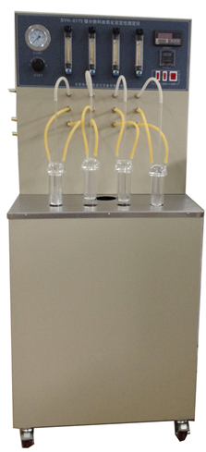

SH601内燃机油氧化安定性测定仪适用于检测内燃机油的氧化安定性。试验时在规定条件下，将试样氧化，用氧化前后试样中金属片质量变化、50℃运动粘度变化、氧化后戊烷不溶物及试样蒸气的酸碱性进行评分，以总评分来表示试样的氧化安定性。总评分越低，氧化安定性越好。
主要特点
1、该仪器为台式，包括加热浴和精确的流量计。不锈钢盖子上有孔，可放入试样瓶；
2、不锈钢加热器；
3、非常精确的流量计，带针阀，流量0~200mll/min；；
4、空气过滤器，带玻璃棉；
5、微处理恒温器及PID控制，数字显示温度，精度0.1℃，Pt100 RTD温度探头；
6、工作温度范围：室温~200°C；安全措施防止过热或低液位；
技术参数
1、适用标准：SH/T0299
2、控温方式：进口PID数显温控器
3、工作温度范围：室温~200°C 控温精度：常温~165±0.1℃
4、加热方式：金属浴加热
5、工作单元：4管
6、流量控制：精密流量计
7、工作电源：AC220V/50Hz
8、计时方式：数显计时器

